江苏省公共资源交易电子服务平台
使用人端操作手册

江苏省公共资源交易中心
2018年3月
抽取通知管理

评委抽取申请
各使用人可以查看该页面。在该页面中，创建项目、抽取评委，并使用“自动通知”的方式通知评委。
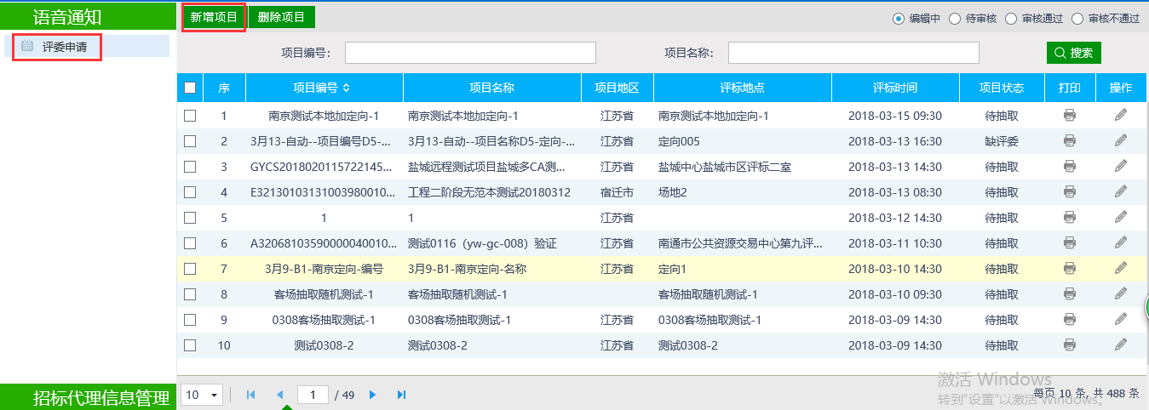
第1步、新增项目
点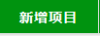，如下图。分为5大内容

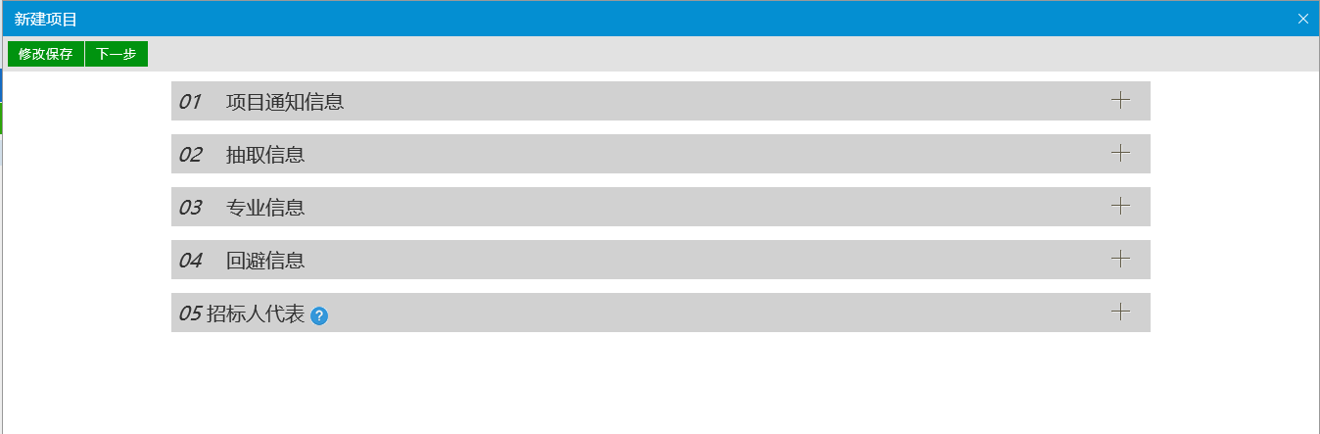
1、填写项目基本信息
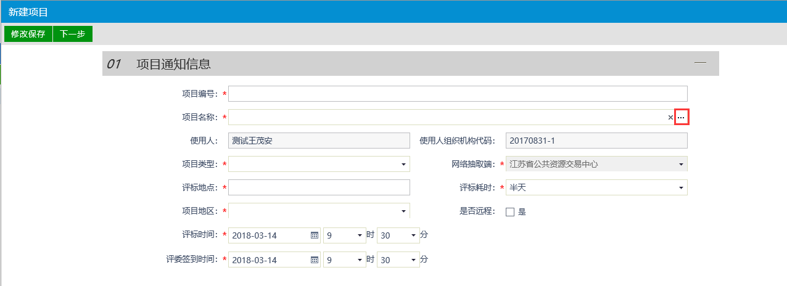
有2种方式创建项目：1、手工输入项目信息；2、点【...】从业务流程中获取项目，然后补充完整信息。
2、填写相关的抽取信息
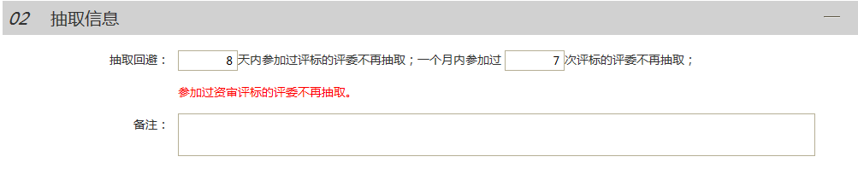
3、填写专业信息
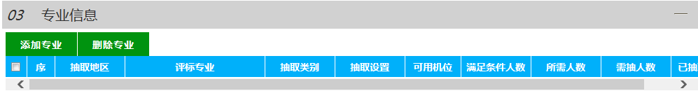
点击按钮，跳转至专业选择界面
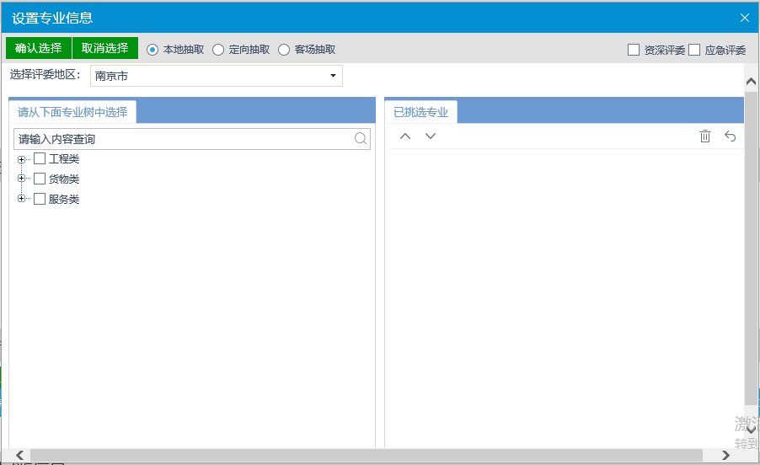
注：“本地抽取”表示只抽取本地评委；非独立辖区登录只能抽取地级市内不包括独立辖区的评委，独立辖区只能抽到本独立辖区的评委
“定向抽取”，是指定地区抽取，如选择“苏州市”，则仅会抽取苏州市的评委；
“客场抽取”，是指面向整个江苏省抽取，供远程异地评标使用，仅需设置所需人数和所需地区数即可；
“资深评委”、“应急评委”如果被选中了，则只抽属于此种类型的评委。
选择好专业后，评委地区，点击确认选择，将选择好的专业信息保存至专业信息栏
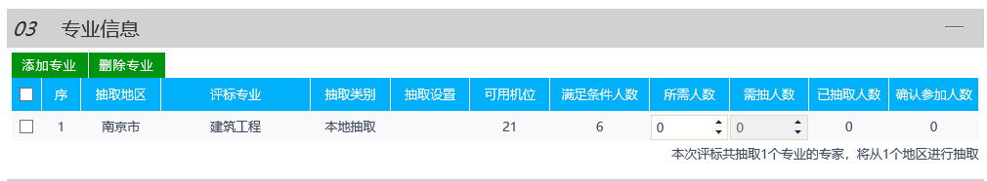
填写好专业所需人数，系统按照1:3的比例自动设置需抽人数。该显示展示可以直观展示当前选择的专业人数，是否满足需要，如果不满足，需进行更换专业，操作同新增专业方式。
4、填写回避信息
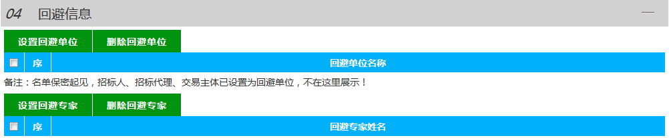
注：该回避信息栏中，系统自动回避与项目相关的信息，包括招标人，招标代理，交易主体，但为了保密起见，默认隐藏。该回避地区主要针对需要特殊回避的情况进行人工填写，填写完成后，即可进行相应的回避。
5、填写招标人代表信息
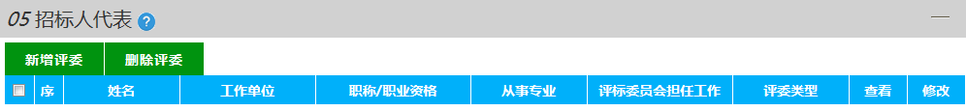
注：该栏目主要用作登记招标人评委使用，方便评标系统直接获取招标人评委信息，方便信息的记录，如没有，可不填。
第2步、提交审核
申请信息填写完成后，点击“下一步”即可打开申请查看页面。
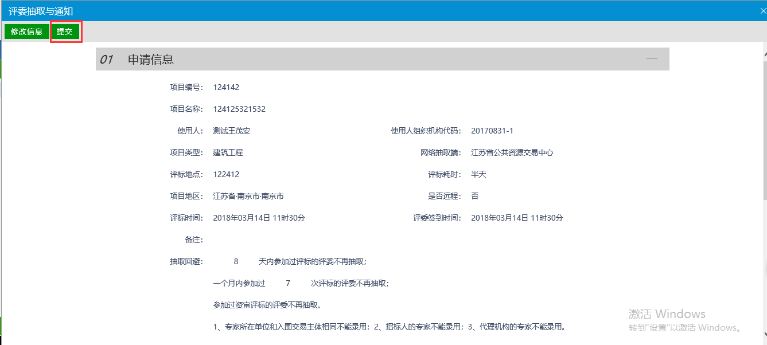
然后点击“提交”按钮，由主管部门审核通过后，即可开始抽取、通知。若审核不通过，则会退回给使用人，需要使用人重新修改调整。

第3步、抽取、通知评委
中心审核人员登录管理端，在代办事宜中审核抽取申请，若审核通过，则系统自动抽取并通知专家；若审核不通过，则会回退给使用人，由使用人修改重新提交。
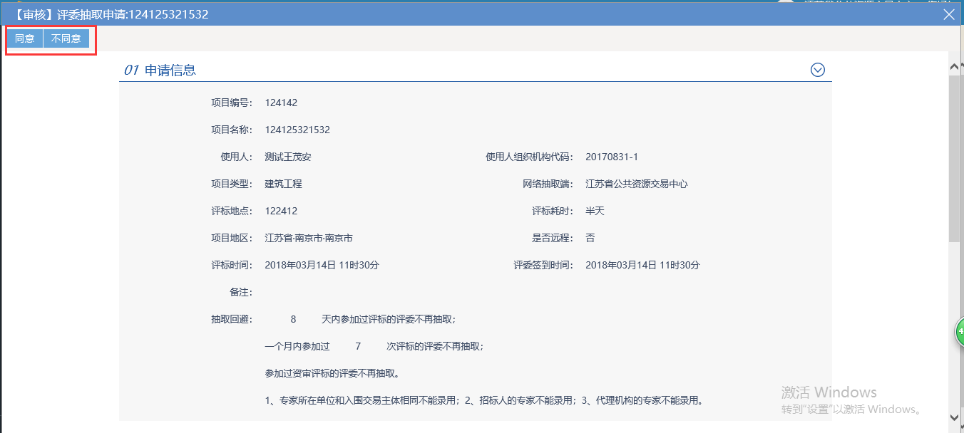
第4步、通知评委
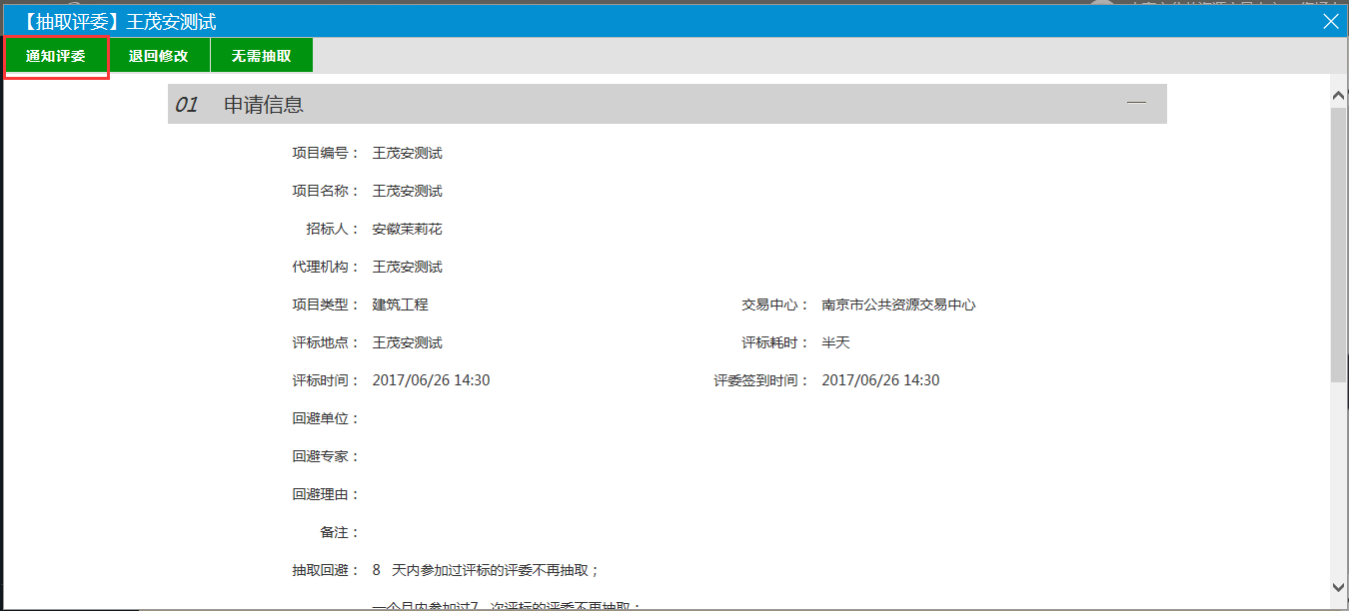
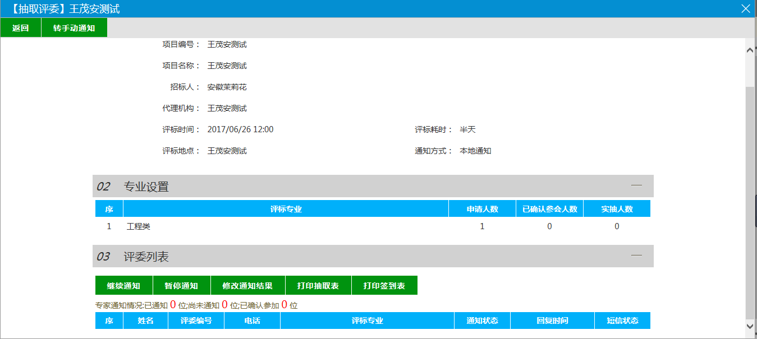
通知过程中，可以点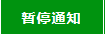，系统会暂停通知新的评委，等所有正在进行的通话结束后自动通知就会停止。点继续通知过程。
如果可以参加的人数达到了满足条件，自动通知会停止。
通知结果可以通过打印按钮打印出来。
同时如果项目需要采用人工通知，可以在通知的时候选择转人工通知。选择人工通知，即可展示抽取专家的所有信息。

